Lesplan

Module: | Verandering is verandering
Aantal uren: | 2-3 lessen
Cijfer: | Groepen 7-9(afhankelijk van het curriculum van het land en de verwachte resultaten)
Korte beschrijving: | Het lesplan is gericht op het begrijpen van de helling of het creëren van een goede basis voor het begrijpen ervan in de bovenbouw. In termen van functioneel denken is covariantie het dominante aspect, waarbij leerlingen zich concentreren op het vergelijken van de verandering op de $x$en- $y$assen. Ook het correspondentie-aspect wordt ondersteund. We werken alleen met de grafiek van een lineaire functie, maar we werken niet met de lineaire functie als zodanig. Daarom hoeven leerlingen het concept van een lineaire functie niet te kennen. Het is voldoende dat ze vertrouwd zijn met geometrische termen - punt, lijn, afstand van punten.
Ontwerpprincipes: | Inquiry
 | Situatedness
 | Digital tools
 | Embodiment
Functioneel denken: | Input – Output
 | Covariation
 | Correspondence
 | Object
Voorkennis: | - Coördinatie systeem  - Punt, lijn, afstand van punten op de getallenlijn
Doelstellingen: | - De leerling kan de afname en toename van een grafiek visueel onderscheiden en kan de afname en toename in eigen woorden omschrijven.  - De leerling maakt visueel onderscheid tussen de afnamesnelheid en de toenamesnelheid van een grafiek. Kan visueel vergelijken welke grafiek van een lineaire functie sneller groeit, kan dit in eigen woorden beschrijven.  - De leerling kan de veranderingssnelheid van een lineaire functie numeriek uitdrukken in een grafiek.  - De leerling kan de grafiek van een lineaire functie aanpassen aan een bepaalde mate van verandering.

Activiteiten

Les 1

Doe mee en ontdek
Voor deze les heb je een tablet nodig (idealiter voor elke leerling) en deze applet: https://www.geogebra.org/m/eg27k7jg . De beste optie is om het te openen als GeoGebra Classroom (klik rechtsboven op "Create a class" en deel de nieuwe link met je leerlingen). De docent moet een account hebben aangemaakt op geogebra.org.

Activiteit 1. Trek een lijn
Klik op "+". Verplaats de "+" vervolgens om de paarse lijn zo nauwkeurig mogelijk te volgen.
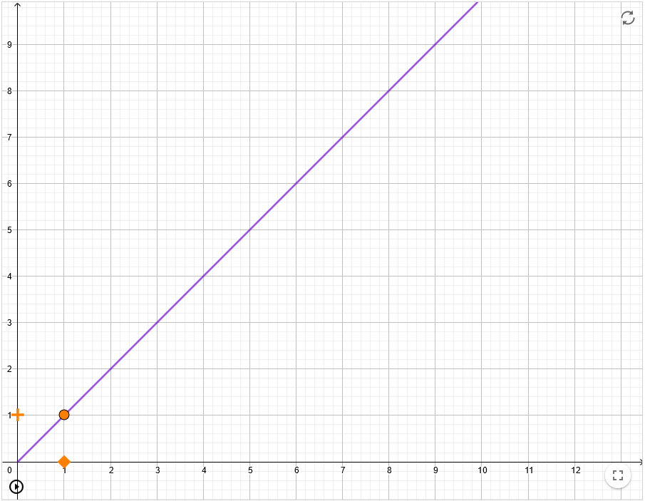
Hoe zou je de beweging aan iemand anders beschrijven als het je lukt om de paarse lijn te trekken? Vergelijk de snelheid waarmee je de "plus" beweegt met de snelheid waarmee het vierkant beweegt.
................................................... ................................................... ...............................................
- Met de eerste rechte lijn leren de leerlingen "juist" te bewegen - het is belangrijk om hier voldoende tijd aan te besteden. Haast u niet te veel. Het kan zijn dat studenten in eerste instantie niets merken. De ideale technische oplossing is via een touchscreen op een tablet of laptop, scrollen met een muis is acceptabel, scrollen met een touchpad heeft praktisch niet gewerkt.
- Nadat de leerlingen de beweging onder de knie hebben - wanneer ze de halve lijn nauwkeurig genoeg kunnen volgen, zal de leraar de verschillende exacte leerlingoplossingen laten zien en de leerlingen uitnodigen om een "regel" te formuleren.

Laten we nu hetzelfde spel spelen met een iets andere lijn. Dus nogmaals: klik op "+". Verplaats de "+" vervolgens om de paarse lijn zo nauwkeurig mogelijk te volgen.
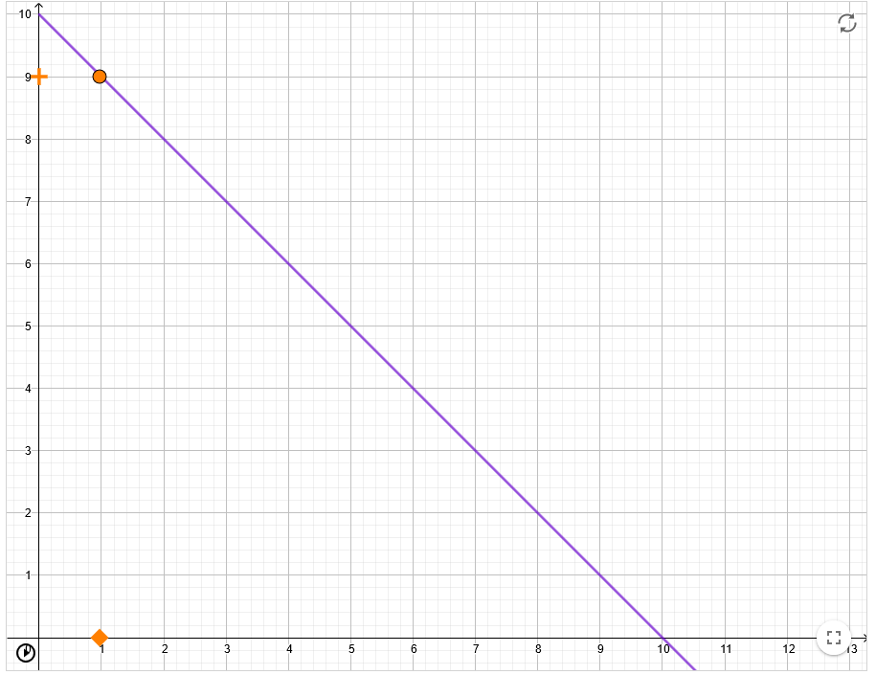
Hoe zou je de beweging aan iemand anders beschrijven als het je lukt om de paarse lijn te trekken? Hoe is het hetzelfde en hoe verschilt het van de eerste foto?
...................................................................................................................................................
Oké, nog een regel. Dus nogmaals: klik op "+". Verplaats de "+" vervolgens om de paarse lijn zo nauwkeurig mogelijk te volgen.
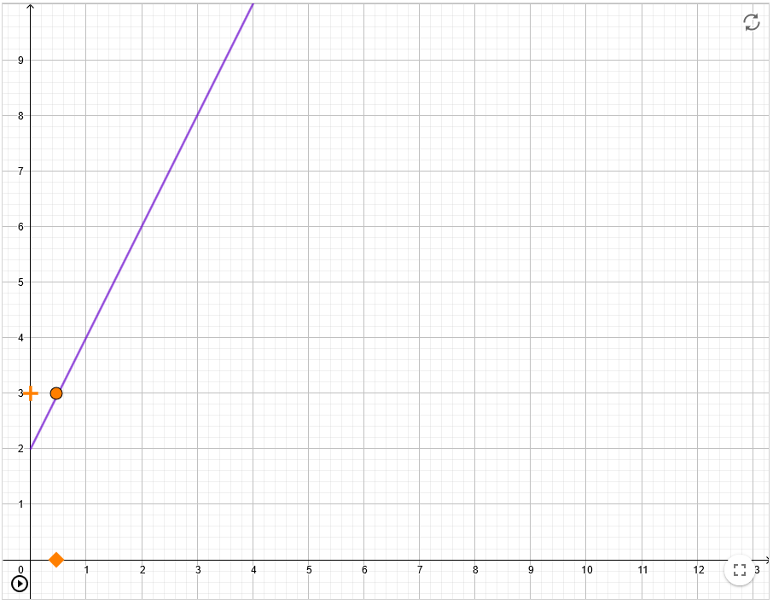
Hoe zou je de beweging aan iemand anders beschrijven als het je lukt om de paarse lijn te trekken? Hoe is het hetzelfde en hoe verschilt het van de eerste twee foto's?
...................................................................................................................................................
En nu de laatste. Dus nogmaals: klik op "+". Verplaats het vervolgens om de paarse lijn zo nauwkeurig mogelijk te volgen.
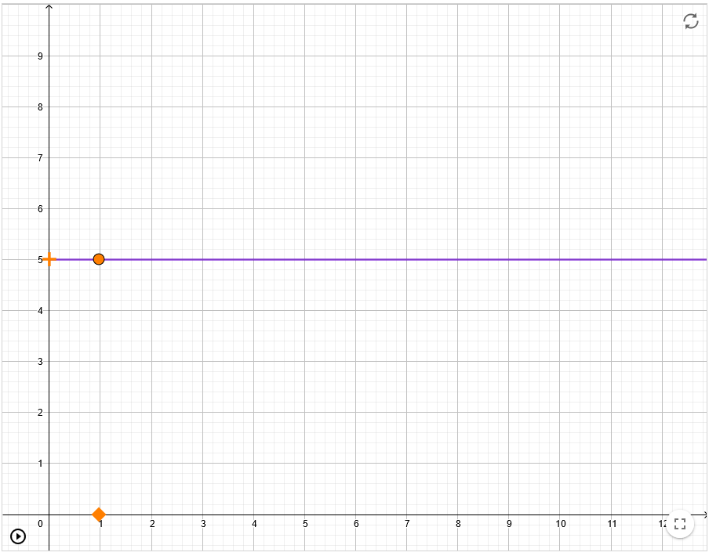
Wat moest je doen om aan die lijn te blijven?
...................................................................................................................................................
- De leerkracht laat de leerlingen zelfstandig verder werken. Het is belangrijk om hen aan te moedigen hun ideeën te formuleren. Leraren hebben soms het gevoel dat de leerlingen niet weten hoe ze hun gedachten goed kunnen uiten. Daarom is het nodig om kansen voor hen te creëren waar ze het zullen leren.
- In de online omgeving van Geogebra classroom houdt de docent bij wat leerlingen schrijven en let op de formulering. Hij/zij kiest een andere formulering voor de volgende bespreking. De discussie over de verschillende formuleringen staat centraal in dit lesplan.
Geschatte tijd: 15 minuten

Uitleggen
Gezamenlijke discussie: wat waren de verschillen tussen de taken? Hoe is het mogelijk dat we in de laatste taak de "plus" helemaal niet hebben verplaatst, maar dat de grafiek toch correct is getekend?
De leraar probeert met de taal van de klas te werken om vast te leggen hoe leerlingen stijgende, dalende en constante functies benoemen, hoe ze de groeisnelheid benoemen. Als de sfeer in de klas gunstig is, kan een tot nadenken stemmende vraag opkomen: hoe kunnen we het verschil tussen de Hellings getallen van de eerste en derde grafiek numeriek uitdrukken? Hoeveel of hoeveel keer sneller moet de derde grafiek bewegen in vergelijking met de eerste grafiek? Maar het is niet nodig om dit op te lossen, daar komen we in latere problemen op terug.

Uitleggen
De leraar opent een nieuwe klas in de Geogebra voor de activiteit via deze link: https://www.geogebra.org/m/gvq4z5td

Activiteit 2. Trek zelf de grafiek over
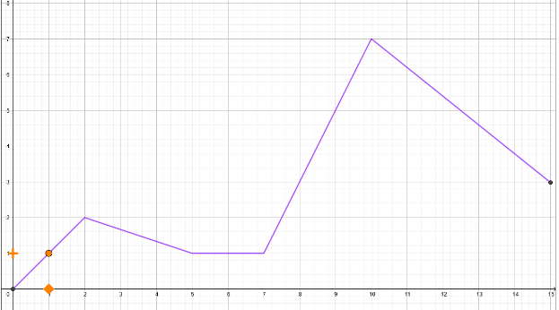
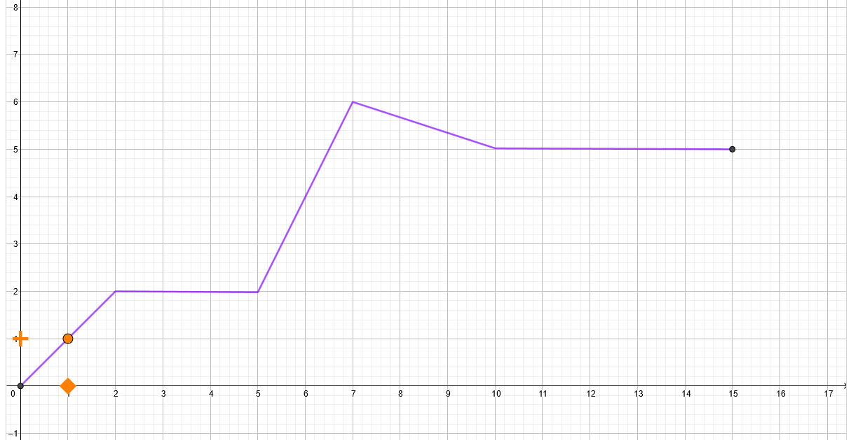
Nu wordt het gaaf!!! Probeer de eerste twee grafieken zo nauwkeurig mogelijk te volgen. Klik op het oranje plusteken om de afbeelding te starten.

- Onafhankelijk werk:
Leerlingen proberen de grafieken over te trekken, de docent kijkt hoe ze het doen in de online omgeving. Hij moedigt ze aan om het meerdere keren te proberen totdat het resultaat relatief nauwkeurig is.
- Gezamenlijke discussie:
Hoe verschilde deze activiteit van de vorige? Welke delen van de grafieken waren het moeilijkst en het gemakkelijkst te tekenen? Omdat wat?

Activiteit 3. Teken een grafiek in paren
Volg deze grafiek in paren: de ene navigeert en de andere verplaatst de "plus". Als jij degene bent die tekent, sluit dan je ogen.
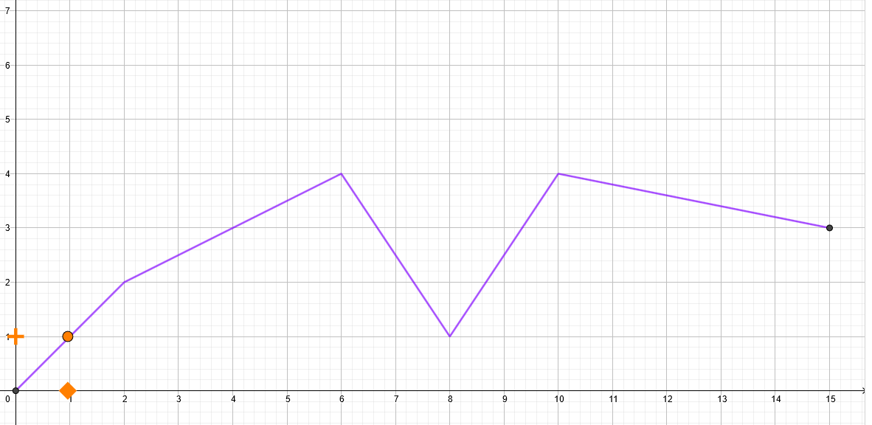
Hoe was je navigatie? Welke instructies heb je gebruikt?
- Werken in tweetallen:
Leerlingen proberen de grafieken over te trekken, de leraar observeert hoe de paren communiceren.
- Gezamenlijke discussie:
Wat was moeilijker: navigeren of tekenen? Kunnen we de instructies op de een of andere manier verfijnen als "sneller" of "langzamer"? Op welk interval (vak) bewoog jij je het snelst? Ben je sneller gegaan op interval (6,8) of (8,10)?

Activiteit 4. Eerst nadenken, dan traceren
Beantwoord deze vragen voordat u de volgende grafiek probeert te schetsen:
Vragen:
- Op welk interval ga je sneller? Van 0 naar 2 of van 2 naar 4? Geef redenen voor je antwoord.
- Op welk interval ga je sneller? Van 0 naar 2 of van 8 naar 13? Geef redenen voor je antwoord.
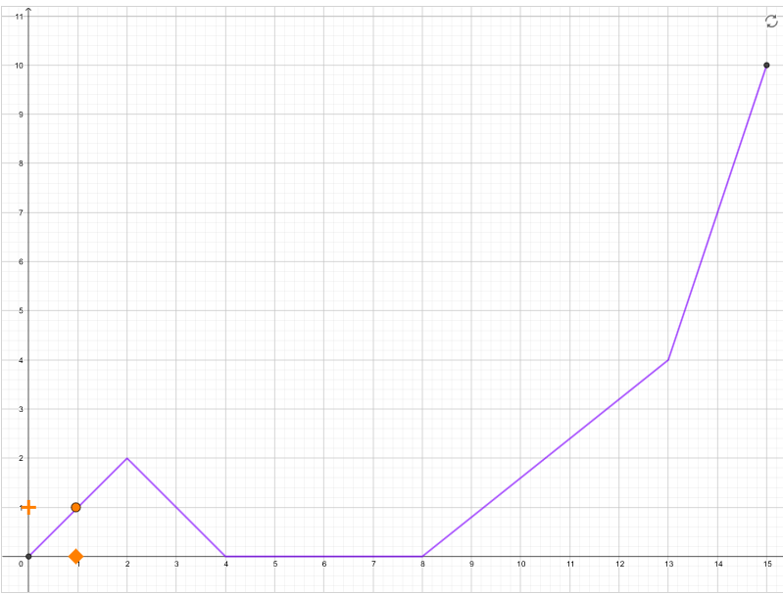
- Onafhankelijk werk:
In het Geogebra klaslokaal houdt de leerkracht bij hoe de leerlingen de vragen beantwoorden. Hij/zij bereidt verschillende antwoorden voor op de volgende discussie. In het bijzonder moeten onjuiste antwoorden worden aangepakt.
- Gezamenlijke discussie:
De docent behandelt elke vraag en moedigt aan om verschillende meningen te bespreken. Hij kan verwachten dat sommige leerlingen zullen beweren dat de neerwaartse beweging langzamer is. Hij/zij probeert leerlingen hun argumenten te laten verwoorden.

Evalueren

Activiteit 5. Maak een grafiek zodat ...
Je kunt hier je eigen grafiek maken. Gebruik de schuifregelaar om de weergave van de punten die u gebruikt om de grafiek in te stellen in en uit te schakelen. Teken de grafiek volgens de instructies van de leraar.
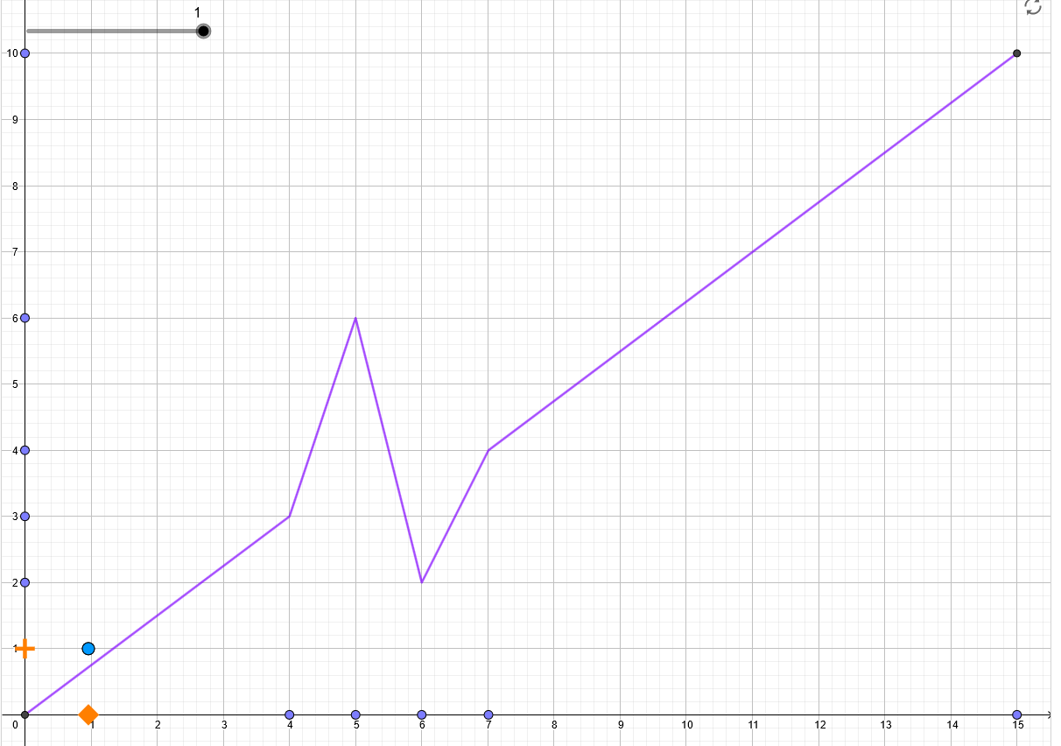
- teken een grafiek zodat het plusteken de hele tijd met dezelfde snelheid naar boven beweegt
- teken een grafiek zodat het plusteken de hele tijd met dezelfde snelheid naar beneden beweegt
- teken een grafiek zodat we van 0 naar 3 het snelst gaan, van 3 naar 5 en van 5 naar 8 net zo snel maar in de tegenovergestelde richting, van 8 naar 11 gaan we niet en van 11 naar 15 gaan we maar één omhoog deel.
- Groepswerk / duowerk:
Groepjes leerlingen proberen eerst de grafiek te manipuleren. Vervolgens volgen ze de instructies van de leraar (geschreven op het bord) om de grafiek aan te passen.
- Gezamenlijke discussie:
Tijdens het zelfstandig werk selecteert de docent verschillende oplossingen en bespreekt vervolgens de juistheid ervan met de klas. Tegelijkertijd wijst de leraar op de verscheidenheid aan correcte oplossingen.

Les 2

Erbij betrekken
Gezamenlijke discussie: wij zal terugkomen op de navigatie-activiteit en hoe de instructies nauwkeuriger zouden kunnen zijn. Is er een situatie waarin nauwkeurige navigatie met behulp van cijfers nodig zou zijn? Aan het einde van de les navigeren we op de computer om de grafiek te omcirkelen.

Ontdekken
De docent maakt via deze link een Geogebra-klas aan (klik rechtsboven op "Creëer klas") https://www.geogebra.org/m/ggd6n5wm en deelt de klaslink met de leerlingen.

Activiteit 6. Punten op de lijn
Kijk goed naar die paarse lijn. Als je het zou volgen zoals in de vorige activiteit. Hoe zou je moeten verhuizen?
- De hele tijd met dezelfde snelheid.
- Omhoog.
- Naar beneden.
- Zo snel als een vierkant.
- Sneller dan een vierkant.
- Langzamer dan een vierkant.
A: | B:
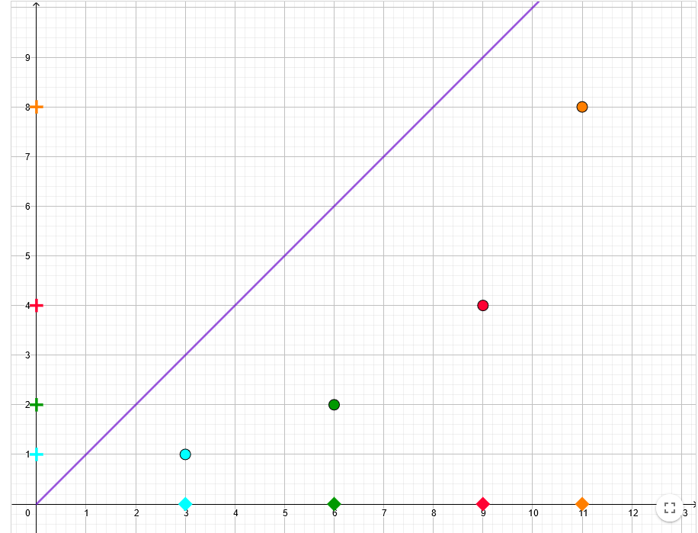 | 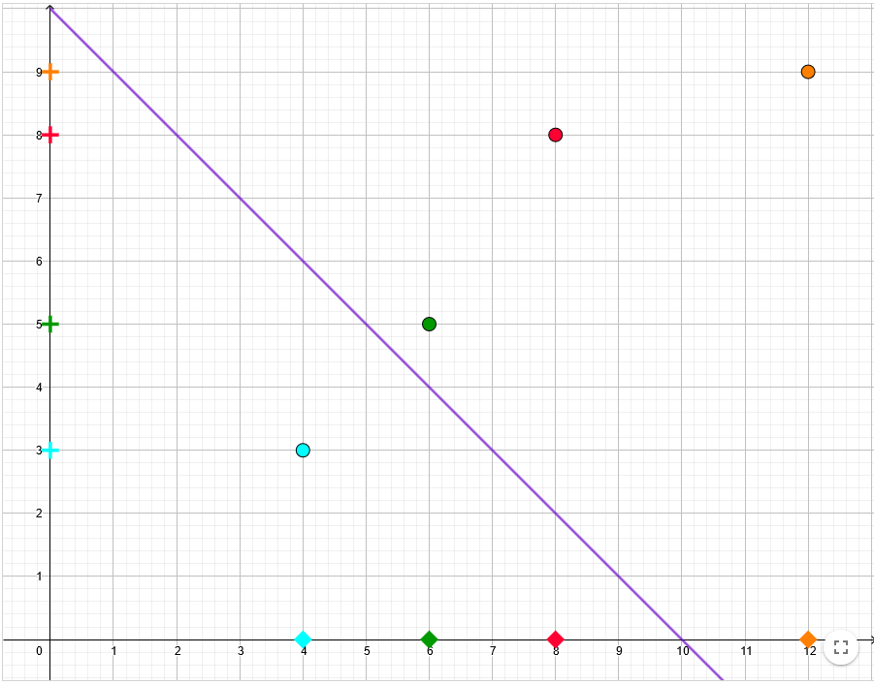
C: | D:
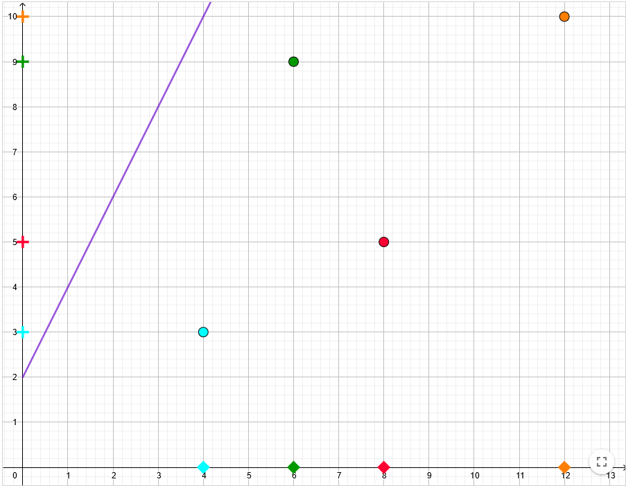 | 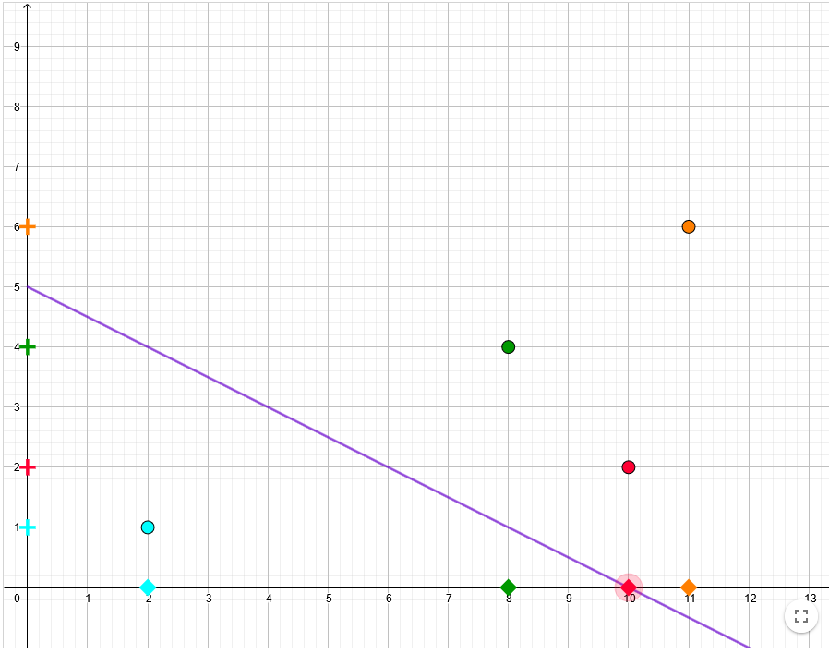

Wat is de afstand tussen de blauwe en groene vierkanten?
Wat is de afstand tussen de blauwe en de groene plus?
...................................................................................................................................................
Wat is de afstand tussen de blauwe en rode vierkanten?
Wat is de afstand tussen de blauwe en rode plus?
...................................................................................................................................................
Wat is de afstand tussen de groene en oranje vierkanten?
Wat is de afstand tussen de groene en oranje plus?
...................................................................................................................................................
Geweldig! Nu werk je als een echte wiskundige die veel details opmerkt. Schrijf nu op wat je opviel toen je je antwoorden op de vorige vragen opschreef.
...................................................................................................................................................
- Alleen werken / werken in tweetallen
Leerlingen werken zelfstandig. Bij het maken van aantekeningen kunnen de hele klas en de docent een uniform systeem van aantekeningen afspreken . Het systeem kan zijn: bv. $s: 2; p: 4$De leerkracht deelt zijn/haar observaties zeker niet met hen. Studenten moeten worden aangemoedigd om alles op te schrijven wat ze hebben opgemerkt.

Uitleggen
Gezamenlijke discussie
De leraar maakt voortdurend aantekeningen van de observaties van de leerlingen en brengt verschillende ideeën en formuleringen ter discussie. Vervolgens stelt hij vragen over elke grafiek : Als ik 1 naar rechts beweeg op de x-as, hoeveel en in welke richting beweeg ik dan op de y-as? Als ik 2 naar rechts beweeg op de x-as, hoe ver ga ik dan op de y-as? ... Als ik 10 naar rechts verplaats op de x-as, hoeveel verplaats ik dan op de y-as. Hij zal dezelfde vragen gebruiken als de leerlingen de regelmaat niet hebben opgemerkt.
Conclusie van de discussie is de gelijkheid van breuken. Mogelijk maken leerlingen bezwaar tegen het verschil op de x-as gedeeld door het verschil op de y-as. In dit geval laten we ze de getallen verkennen en natuurlijk moet snellere beweging worden beschreven door het grotere getal (in absolute waarde). Daarom gaan we delen ${Δy}/{Δx}$.

Uitwijden
De docent maakt via deze link een Geogebra-klas aan (klik rechtsboven op "Creëer klas") https://www.geogebra.org/m/pfskrkuq en deelt de klaslink met de leerlingen.
De leraar motiveert de leerlingen dat de echte uitdaging nu is om door de computer te navigeren om de grafiek te tekenen zoals we hebben gedaan - alleen veel nauwkeuriger.

Activiteit 7. Pas getallen aan
Herschrijf de getallen in de vakjes zodat de oranje stip een grafiek tekent. Elk cijfer geeft de snelheid en richting van de beweging weer, zoals we in de vorige activiteiten hebben geleerd.
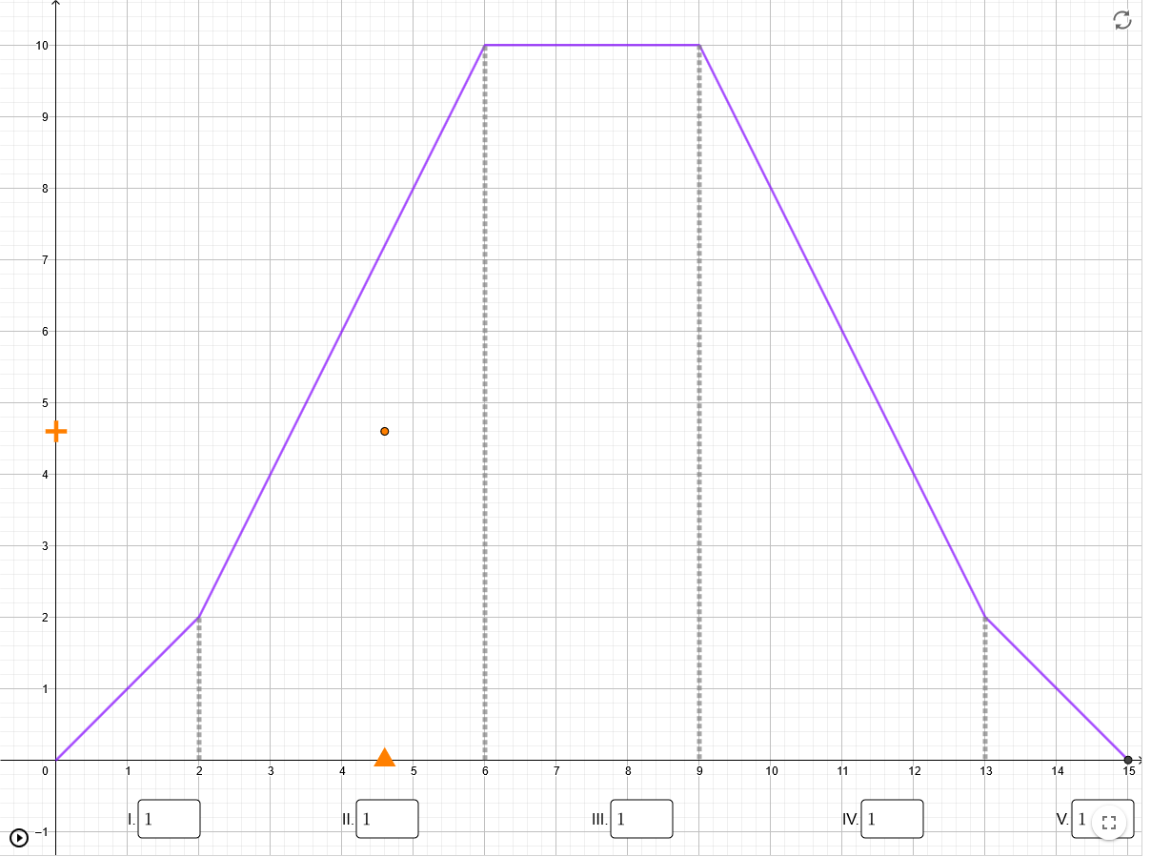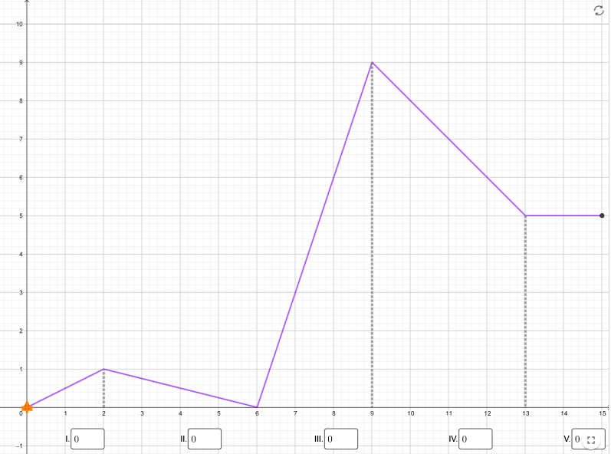
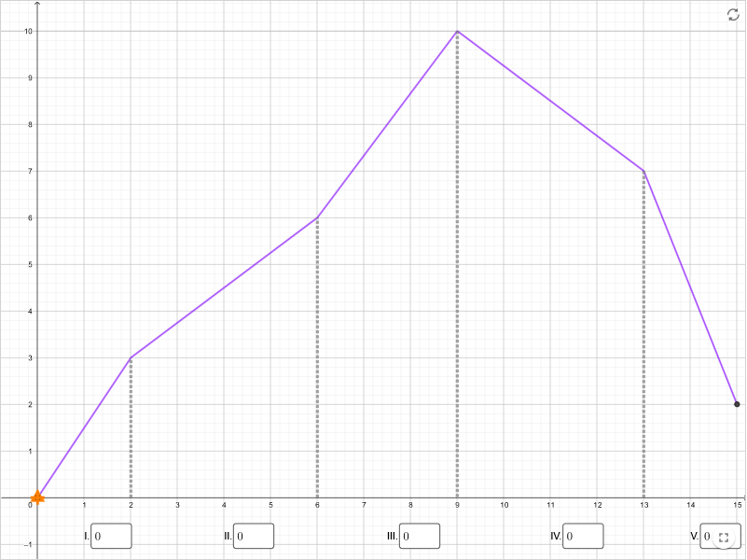
- Groepswerk / duowerk:
In tweetallen matchen de leerlingen de getallen om de grafiek te volgen. De leerkracht moedigt hen aan om hun schattingen te testen en breuken te gebruiken. Om de cijfers sneller te testen, verplaatst u gewoon de driehoek, het is niet nodig om de afbeelding uit te voeren.
- Gezamenlijke discussie:
Is er een andere juiste oplossing? Wat heb je gebruikt om de juiste cijfers te bepalen? Wat stelt 1 voor? Wat betekent "-1"? Wat betekent "2"? "Wat betekent "-2"?

Evalueer

Activiteit 8. Pas een grafiek aan
Gebruik de punten op de grafiek om de grafiek te manipuleren. Bewerk het zodat wanneer u begint met traceren, de computer uw grafiek zal traceren.
- 0,0,0,0,0
- 1,1,0,1, -1
- 2, -1, 3, -3/2,1/2
- ... andere taken worden door de leraar gemaakt op basis van het niveau van de klas
- Als er plaats is (of als het nog nodig is)
De leraar maakt een "voorbeeld"-grafiek op het bord - de leerlingen maken dezelfde grafiek in hun applets en matchen de getallen opnieuw met de tracering van de grafiek door de computer.
- Groepswerk / duowerk:
Groepjes leerlingen proberen eerst de grafiek te manipuleren. Vervolgens volgen ze de instructies van de leraar (geschreven op het bord) om de grafiek aan te passen.
- Gezamenlijke discussie:
Tijdens het zelfstandig werk selecteert de docent verschillende oplossingen en bespreekt vervolgens de juistheid ervan met de klas. Tegelijkertijd wijst de leraar op de verscheidenheid aan correcte oplossingen.
Aandacht! Applet tekent geen enkele grafiek - het werkt alleen in het gemarkeerde venster van (0,0) tot (15,10).

